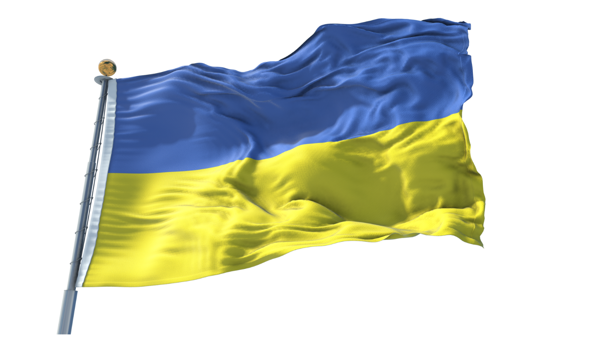

Till stöd för Ukraina
har en gåva donerats till Rotary Sverige Hjälper Ukraina
genom Insamlingsstiftelsen Rotary Hjälper

Här skrivs donatorns namn
och eventuell ytterligare upplysning

Ort, 2025-XX-XX
Xxxxx Rotaryklubb (ev)



